MECHANIKA II.
1.Házi feladat –INERCIASZÁMÍTÁS

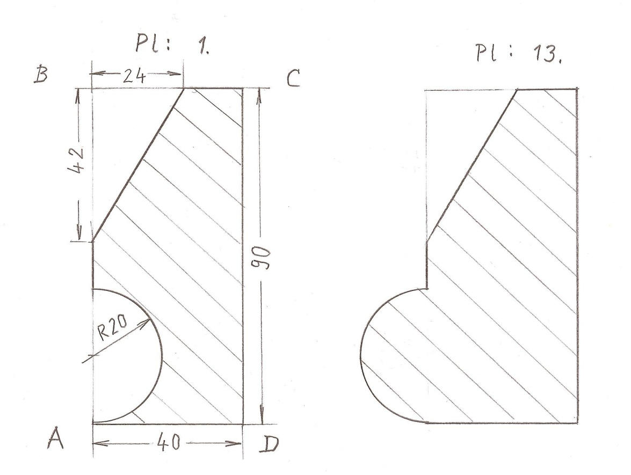

 | 1 | 2 | 3 | 4 | 5 | 6 | 7 | 8 | 9 | 10 | 11 | 12
félkör | -A | -A | -A | -B | -B | -B | -C | -C | -C | -D | -D | -D
háromszög | -B | -C | -D | -A | -C | -D | -A | -B | -D | -A | -B | -C
 | 13 | 14 | 15 | 16 | 17 | 18 | 19 | 20 | 21 | 22 | 23 | 24
félkör | A | A | A | B | B | B | C | C | C | D | D | D
háromszög | -B | -C | -D | -A | -C | -D | -A | -B | -D | -A | -B | -C
 | 25 | 26 | 27 | 28 | 29 | 30 | 31 | 32 | 33 | 34 | 35 | 36
félkör | -A | -A | -A | -B | -B | -B | -C | -C | -C | -D | -D | -D
háromszög | B | C | D | A | C | D | A | B | D | A | B | C

Számítsa ki a kijelölt számú alakzat súlyponti tengelyeire a másodrendű nyomatékokat, majd határozza meg a főtengelyek helyzetét és a főinerciák értékét is. Rajzolja is be a főtengelyeket!
Szemléltesse Mohr-kör segítségével a számítást!

